嘉義縣防災教育管理系統操作說明

網址：<http://disedu.cyc.edu.tw/disedu/>

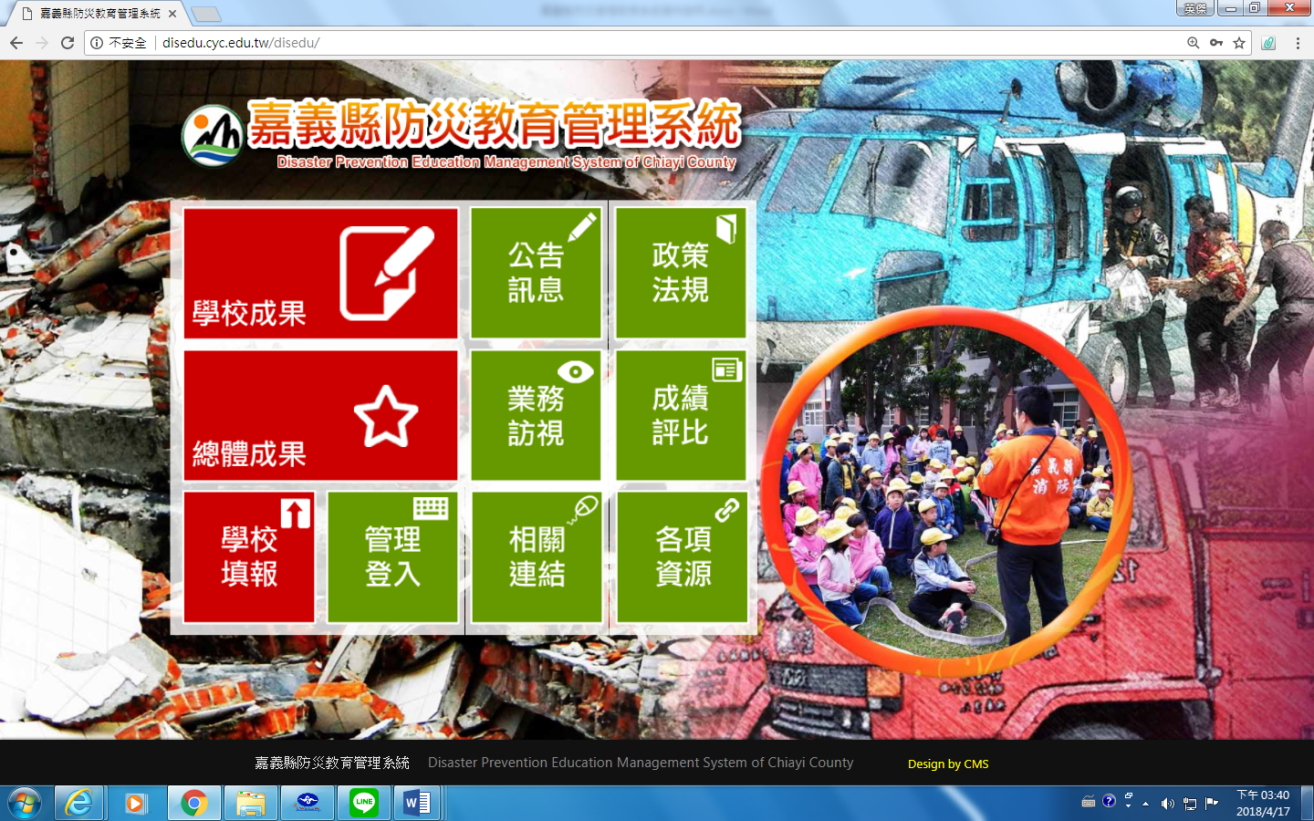

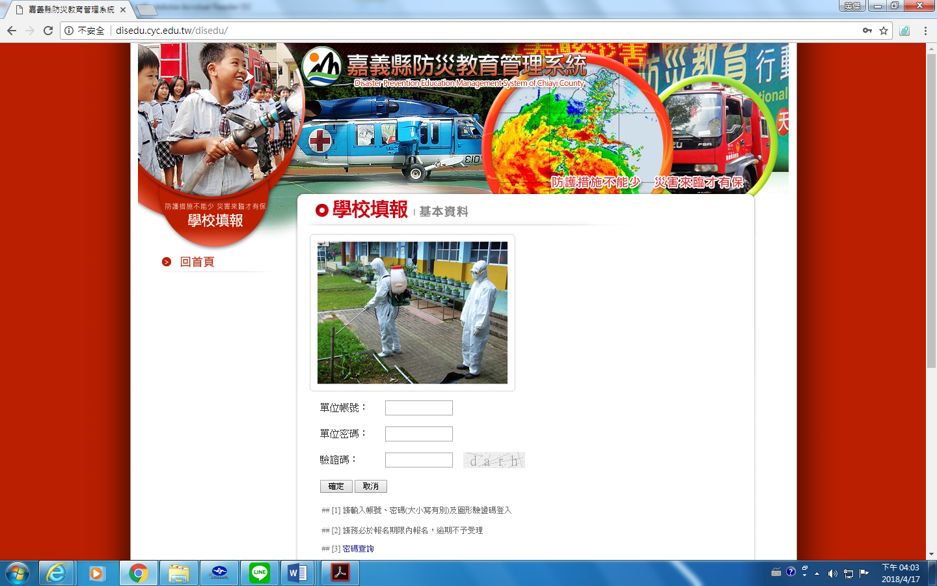

2.輸入學校帳號/密碼

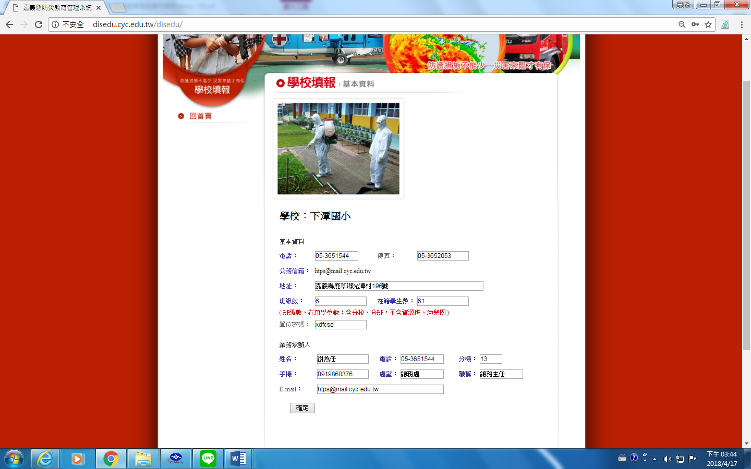

3.點選『確定』

4.點選『108年』

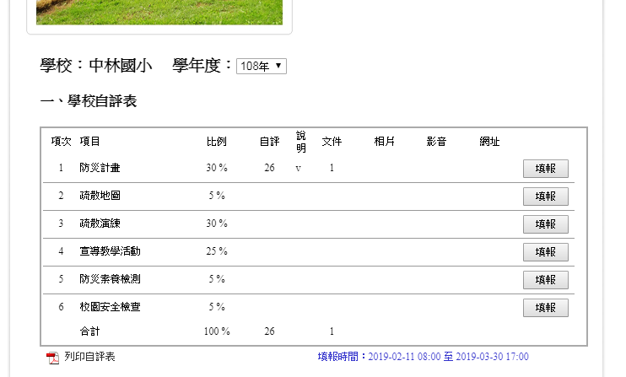

5.點選『填報』

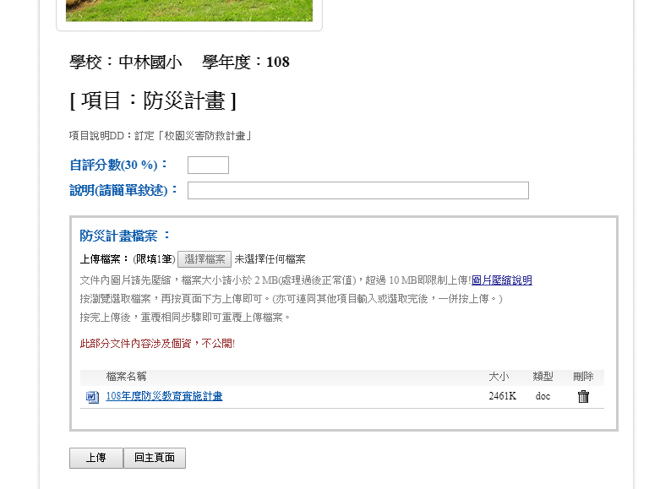

8.點選『上傳』

7.點選『選擇檔案』

6.輸入『自評分數』



9.點選『填報』

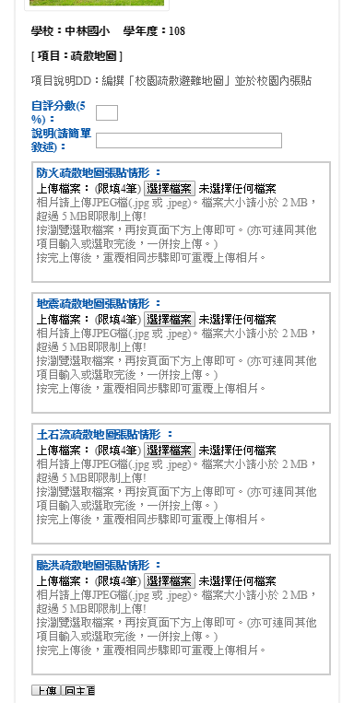

11.點選『上傳』

10.依各校災害潛勢類型上傳(無此類災潛則免上傳)

